**USŁUGI PROJEKTOWE Maciej Paliński**

|  |  |
| --- | --- |
| **10- 685 Olsztyn, ul. Barcza 10/53** | NIP 739-169-99-98 |
| **tel. 89 542 96 72, email ; projekt.olsztyn@onet.pl** |  |

# 

# PROJEKT PRAC REMONTOWYCH

|  |  |
| --- | --- |
| BRANŻA : | Budowlana |
| OBIEKT : | Zabezpieczenie elementów konstrukcyjnych więźby dachowej budynku Warmińsko-Mazurskiej Wojewódzkiej Komendy OHP w Olsztynie |
| ADRES INWESTYCJI : | 10-165 Olsztyn ul. Artyleryjska 3B, |
| INWESTOR : | Warmińsko-Mazurska Wojewódzka Komenda Ochotniczego Hufca Pracy |

|  |  |  |  |  |
| --- | --- | --- | --- | --- |
| **Stanowisko** | **Nazwisko i Imię** | **Uprawnienia** | **Data** | **Podpis** |
|  |  |  |  |  |
| ***Projektant*** | ***mgr inż.***  ***Maciej Paliński*** | ***upr. 58/87/Ol*** | ***Lipiec 2020 r.*** |  |

|  |  |
| --- | --- |
| DATA: | Lipiec 2020 r. |

**ZAWARTOŚĆ OPRACOWANIA**

1. **OPIS OGÓLNY**
2. Temat
3. Adres inwestycji
4. Inwestor
5. Podstawa merytoryczna i formalna opracowania projektu
6. Cel i zakres projektu
7. Lokalizacja budynku
8. **PRACE REMONTOWE**
9. Ogólna charakterystyka budynku
10. Zakres prac remontowych
11. Opis prac remontowych
12. Warunki wykonania robót
13. **INFORMACJA BIOZ**
14. **OPIS OGÓLNY**
15. **Temat**

Projekt zabezpieczenia – impregnacji - elementów konstrukcyjnych więźby dachowej budynku OHP w Olsztynie.

1. **Adres inwestycji**

Budynek OHP znajduje się przy ulicy Artyleryjskiej 3B w Olsztynie.

1. **Inwestor**

Warmińsko-Mazurska Wojewódzka Komenda Ochotniczego Hufca Pracy w Olsztynie.

1. **Podstawa merytoryczna i formalna opracowania projektu**

* Zalecenia i umowa projektowa.
* Wizja lokalna i inwentaryzacja w zakresie objętym opracowaniem.

1. **Cel i zakres projektu**

Celem niniejszego opracowania jest sporządzenie dokumentacji projektowej dotyczącej impregnacji elementów konstrukcji więźby dachowej budynku OHP przy ulicy Artyleryjskiej 3B w Olsztynie.

Zamierzone prace remontowe w żaden sposób nie zmieniają istotnych parametrów budynku;

program funkcjonalny i przeznaczenie również pozostają bez zmian.

1. **Lokalizacja budynku**

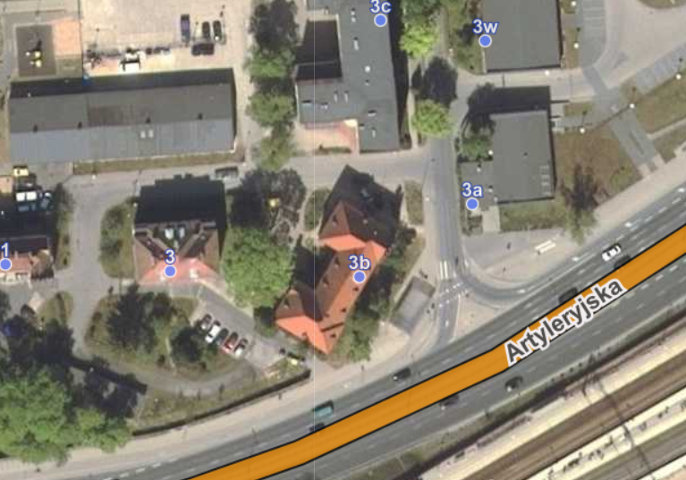

1. **PRACE REMONTOWE**
2. **Ogólna charakterystyka budynku**

Przedmiotowy budynek to obiekt dwukondygnacyjny, podpiwniczony, z nieużytkowym poddaszem. Budynek usytuowany jest na ulicy Artyleryjskiej. Więźba dachowa – klasyczna, drewniana w ustroju płatwiowo-kleszczowym.

1. **Zakres prac remontowych**

* Przygotowanie powierzchni elementów konstrukcji więźby dachowej.
* Wykonanie impregnacji elementów drewnianych.

1. **Opis prac remontowych**
   1. Przygotowanie powierzchni

Przed przystąpieniem do wykonywania zabiegów konserwacyjnych należy bardzo dokładnie oczyścić powierzchnię ze wszystkich zanieczyszczeń i produktów korozji biologicznej. Przed impregnacją drewna należy usunąć resztki kory i łyka, oczyścić powierzchnię ze zniszczonego włókna drzewnego, aż do zdrowego włókna, a następnie uzupełnić ewentualne ubytki, ruchome sęki itp. Z elementów konstrukcji drewnianych silnie zaatakowanych przez owady należy ociosać zewnętrzne części najbardziej zniszczone. Mączkę drzewną usuwa się za pomocą szczotek drucianych, chodniki owadzie pozostałe na ociosanej powierzchni – zeskrobuje ostrym narzędziem np. dłutem. Wszystkie odpady należy zebrać i spalić, gdyż są siedliskiem dalszego rozwoju szkodników.

* 1. Impregnacja drewna konstrukcyjnego

Elementy konstrukcyjne więźby – slupy, płatwie, krokwie, zastrzały, podwaliny należy impregnować jedną warstwą środka do impregnacji drewna konstrukcyjnego. Ze względu na dużą powierzchnie zaleca się prace prowadzić metodą natryskową. Deskowanie więźby dachowej było w przeszłości zabezpieczane i nie jest objęte pracami remontowymi.

1. **Warunki wykonania robót**
2. Stosowane materiały powinny być dopuszczone do obrotu i stosowania w budownictwie.
3. Roboty impregnacyjne należy wykonywać w temperaturze co najmniej 5˚C.
4. Drewno przeznaczone do impregnacji powinno być powietrzno-suche, o wilgotności 10÷20%.
5. W czasie wykonywania robót odgrzybieniowych należy zwracać uwagę na odpowiednie przygotowanie powierzchni i jakość stosowanych preparatów, np. odpowiednie stężenie roztworów.
6. Miejsce prowadzenia robót należy chronić przed zanieczyszczeniami powstającymi w wyniku innych prac.
7. Pracownicy zatrudnieni przy wykonywaniu powłok antykorozyjnych i ogniochronnych powinni być wyposażeni w odzież ochronną i odpowiedni sprzęt ochrony indywidualnej.
8. **INFORMACJA BIOZ**
9. **Zakres robót dla całego zamierzenia budowlanego oraz kolejność realizacji prac**

Zakres robót i kolejność prac przy realizacji projektowanego przedsięwzięcia obejmuje zadania w następującej kolejności:

* Zabezpieczenie terenu budowy przed osobami nieupoważnionymi
* Roboty przygotowawcze i porządkowe
* Oczyszczenie elementów konstrukcji dachu
* Impregnacja elementów więźby

1. **Wykaz istniejących obiektów budowlanych**

Na istniejącym terenie istnieją obiekty kubaturowe – użytkowe, mieszkalne, które nie są przedmiotem opracowania projektowego

1. **Wskazanie dotyczące przewidywanych zagrożeń występujących podczas realizacji robót budowlanych**

* Uszkodzenie ciała pracownika w trakcie prac na wysokości
* Uszkodzenie ciała w trakcie ręcznego transportu materiałów

1. **Wskazanie sposobu prowadzenia instruktażu pracowników przed przystąpieniem do realizacji robót szczególnie niebezpiecznych**

* Przed przystąpieniem do wykonywania robót szczególnie niebezpiecznych, należy każdorazowo omówić z pracownikami sposób wykonania tych robót, sprawdzić sprzęt, który będzie używany i określić zasady postępowania w przypadku wystąpienia zagrożenia bezpieczeństwa pracowników
* Przeszkolenie w zakresie BHP i PPOŻ – przed podjęciem pracy na obiekcie przez służby Użytkownika i przez kierownika budowy
* Wskazanie środków technicznych i organizacyjnych zapobiegających niebezpieczeństwom
* Wykonanie harmonogramu prac uzgodnionego z Użytkownikiem
* Szczegółowy nadzór i koordynacja
* Dozór ze strony Wykonawcy

Osoba kierująca pracownikami jest zobowiązana:

* Organizować stanowiska pracy zgodnie z przepisami i zasadami bezpieczeństwa i higieny pracy
* Dbać o sprawność środków ochrony indywidualnej oraz ich stosowania zgodnie z przeznaczeniem
* Organizować, przygotowywać i prowadzić prace uwzględniając zabezpieczenie
* pracowników przed wypadkami przy pracy, chorobami związanymi z warunkami środowiska pracy

1. **Wskazanie środków technicznych i organizacyjnych zapobiegających niebezpieczeństwom wynikających z wykonywania robót budowlanych w strefie szczególnego zagrożenia zdrowia lub w ich sąsiedztwie**

Dla zapobieżenia przewidywanym zagrożeniom należy przedsięwziąć następujące

środki:

* Oznakować i zabezpieczyć teren przed dostępem osób niepowołanych i oznakować tablicami ostrzegawczymi
* Stosować odzież ochronną i roboczą oraz ochronne nakrycia głowy.
* Zadbać o dobrą komunikację na terenie budowy (wyznaczenie dojścia pracowników, dostawy i miejsca składowania materiałów budowlanych)
* Dbać o należyty stan maszyn, urządzeń i narzędzi oraz sprzętu
* W przypadku stwierdzenia w czasie pracy uszkodzenia maszyny lub urządzenia należy je bezzwłocznie zatrzymać i wyłączyć a następnie zawiadomić odpowiednie służby lub w zależności od sytuacji osobę nadzorującą prace
* Materiały składować na równym, twardym i stabilnym podłożu w sposób uniemożliwiający ich wywrócenie, zsunięcie lub rozsunięcie
* wyposażenie miejsca prowadzenia robót w apteczkę pierwszej pomocy i podręczny sprzęt gaśniczy p. poż.
* na widocznym miejscu umieścić tablicę z telefonami alarmowymi.

Kierownik budowy lub inna osoba winna sporządzić dla inwestycji plan bezpieczeństwa i ochrony zdrowia (plan BIOZ) w oparciu o niniejszą informację oraz rysunki i inne szczegółowe wytyczne zawarte w projekcie budowlanym.

**OPRACOWAŁ:**

mgr inż. Maciej Paliński upr. bud. 58/87/OL